PROJETO BÁSICO DE ENGENHARIA PARA IMPLANTAÇÃO DO SISTEMA DE ESGOTAMENTO SANITÁRIO DE SÃO JOSÉ DAS PALMEIRAS – PARANÁ

VOLUME IV – TOMO III
ESTAÇÃO DE TRATAMENTO DE ESGOTO

MAIO/2019
ÍNDICE

1 PARÂMETROS DE PROJETO 6
1.1 Vazões 6
2 ÁREA DE IMPLANTAÇÃO DA ESTAÇÃO DE TRATAMENTO DE ESGOTO 9
3 FLUXOGRAMA DO SISTEMA DE TRATAMENTO 10
4 DIMENSIONAMENTO DOS PROCESSOS DA ESTAÇÃO DE TRATAMENTO DE ESGOTO 11
4.1 Sistema de Entrada 11
4.1.1 Calha Parshall 11
4.1.2 Gradeamento 13
4.1.3 Desarenador 18
4.2 Lagoa Anaeróbia 21
4.2.1 Dimensionamento 22
4.2.2 Resumo Unidade 29
4.3 Lagoa Facultativa 30
4.3.1 Dimensionamento 31
4.3.2 Resumo Unidade 40
4.4 Eficiência do Sistema 40
4.5 Lodo Lagoas 41
4.5.1 Lodo Gerado na Lagoa Anaeróbia 41
4.5.2 Lodo Gerado na Lagoa Facultativa 41
4.5.3 Bags Deságue de Lodo 42
4.6 Drenagem 44
4.6.1 Definição dos Parâmetros Hidrológicos a Serem Adotados 45

ÍNDICE DE FIGURAS
Figura 1 – Fluxograma – ETE-01 10
Figura 2 – Croqui dimensões úteis lagoa anaeróbia 25
Figura 3 – Croqui dimensões totais lagoa anaeróbia 26
Figura 4 – Croqui lagoa facultativa 35
Figura 5 - Croqui dimensões totais lagoa facultativa 36
Figura 6 - Áreas de contribuição drenagem 46

ÍNDICE DE TABELAS
Tabela 1 - Parâmetros Utilizados para a ETE-01 de São José das Palmeiras 6
Tabela 2 – Vazões de infiltração de coletores e interceptor 6
Tabela 3 – Vazões de Contribuição – ETE-01 São José das Palmeiras 7
Tabela 4 - Cargas Poluidoras – ETE-01 São José das Palmeiras 7
Tabela 5 - Valores de vazões, lâminas d’água e rebaixo na Calha Parshall 12
Tabela 6 - Velocidade no canal do gradeamento fino para inicio de plano 14
Tabela 7 - Velocidade na grade fina para inicio de plano 15
Tabela 8 - Velocidade no canal do gradeamento fino para final de plano 15
Tabela 9 - Velocidade na grade fina para final de plano 15
Tabela 10 - Velocidade no canal do gradeamento médio para inicio de plano 17
Tabela 11 - Velocidade na grade media para inicio de plano 17
Tabela 12 - Velocidade no canal do gradeamento médio para final de plano 17
Tabela 13 - Velocidade na grade media para final de plano 17
Tabela 14 - Velocidades no desareanador para inicio e final de plano 19
Tabela 15 - Velocidade do fluxo e velocidade de sedimentação no desarenador para inicio e final de plano 20
Tabela 16 - Taxa de escoamento no desarenador 20
Tabela 17 - Volume de sedimentação no desarenador para diferentes períodos de limpeza 21
Tabela 18 - Volume e altura da camada de sedimentação da caixa de areia para diferentes períodos de limpeza 21
Tabela 19 - DBO Afluente Lagoa Anaeróbia 23
Tabela 20 - Tabela resumo do dimensionamento da lagoa anaeróbia 29
Tabela 21 - DBO Afluente Lagoa Facultativa 32
Tabela 22 - Tabela resumo do dimensionamento das lagoas facultativas 40
Tabela 23 - Acúmulo e altura de lodo na lagoa anaeróbia 41
Tabela 24 - Acúmulo e altura de lodo na lagoa facultativa 42
Tabela 25 - Tempo de recorrência em função da área a ser drenada (IPPUC) 45

APRESENTAÇÃO
Este relatório refere-se ao Memorial Descritivo e de Cálculo e Detalhamento da Estação de Tratamento de Esgoto, parte integrante do Projeto de Engenharia para Implantação do Sistema de Esgotamento Sanitário para a cidade de São José das Palmeiras, contratado pela Funasa.

PARÂMETROS DE PROJETO

Vazões
O Relatório I – RTP (Relatório Técnico Preliminar), apresenta os critérios utilizados na definição das vazões de contribuição ao longo do período de projeto (2015– 2035).
Estas vazões de contribuição foram reavaliadas após a definição do traçado da Rede Coletora, apresentada no Relatório IV.
A partir disto foram redefinidas as vazões de esgoto utilizadas para o dimensionamento e detalhamento das unidades da ETE.
Os parâmetros utilizados estão apresentados na Tabela 1.
Tabela 1 - Parâmetros Utilizados para a ETE-01 de São José das Palmeiras
A Tabela 3 e a Tabela 4 mostram as vazões de contribuição ao longo do período de projeto, bem como as concentrações de DBO e DQO e as cargas orgânicas poluidoras afluentes a ETE-01. Sendo que as vazões de contribuição (Média, Mínima Diária e Máxima Horária) presente na Tabela 3, já estão incluídas das vazões de infiltração.
Nas vazões apresentadas nas tabelas já estão consideradas as vazões de infiltrações dos RCE, coletores e interceptor. Para vazão de infiltração dos coletores e interceptor utilizou-se a taxa de infiltração de 0,0001L/s.m, conforme recomendado na NBR 9.649. A vazão de infiltração dos coletores e do interceptor é apresentada na Tabela 2.
Tabela 2 – Vazões de infiltração de coletores e interceptor
Tabela 3 – Vazões de Contribuição – ETE-01 São José das Palmeiras

*Na coluna vazão de infiltração, foi utilizado a vazão de infiltração proveniente da RCE somada das vazões de infiltrações do interceptor e coletores.

Tabela 4 - Cargas Poluidoras – ETE-01 São José das Palmeiras

ÁREA DE IMPLANTAÇÃO DA ESTAÇÃO DE TRATAMENTO DE ESGOTO
A Estação de Tratamento de Esgoto de São José das Palmeiras será constituída das seguintes unidades:
Etapa única:
. Sistema de Entrada;
. Duas Lagoas Anaeróbias;
. Uma Lagoas Facultativas.

FLUXOGRAMA DO SISTEMA DE TRATAMENTO
A Figura 1, apresentada a seguir, mostra o fluxograma do sistema de tratamento adotado para a ETE.
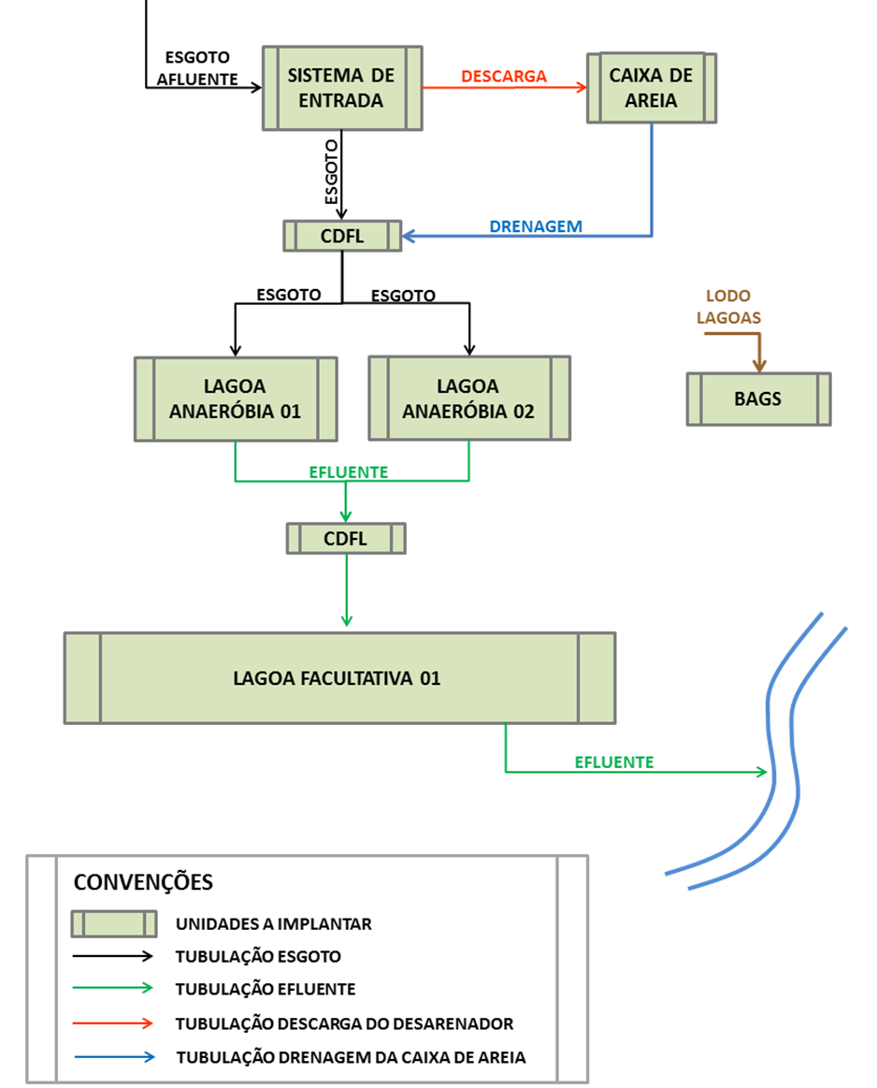
Figura 1 – Fluxograma – ETE-01

DIMENSIONAMENTO DOS PROCESSOS DA ESTAÇÃO DE TRATAMENTO DE ESGOTO
No dimensionamento foram utilizados os parâmetros apresentados na Tabela 1 e os dados da Tabela 3 e Tabela 4, estão consideradas as vazões de infiltrações. Para o dimensionamento das unidades foram observados também critérios de literaturas, normas e solicitações do contratante.
Foram utilizados os critérios conforme a NBR 12.209 (2011), e as bibliografias Tratamento de Esgoto Domésticos de Eduardo Pacheco Jordão e Constantino Arruda Pessôa (2014), Tratamento de Esgotos Sanitários por Processo Anaeróbio e Disposição Controlada no Solo do Programa de Pesquisa em Saneamento Básico (PROSAB) (1999), Esgoto Sanitário de Ariovaldo Nuvolari (2011) e Lagoas de Estabilização de Marcos Von Sperling (2003).

Sistema de Entrada
O tratamento preliminar será constituído de gradeamento duplo, desarenador prismático com canais paralelos e calha Parshall.

Calha Parshall
As calhas Parshall são medidores de vazão que através de estrangulamento e ressaltos, estabelecem, para uma determinada seção vertical a montante, uma relação entre a vazão do fluxo e a lâmina d’água naquela seção. A calha Parshall será instalada no final do desarenador, com a finalidade de controlar a vazão de entrada na lagoa.
Na instalação de uma calha Parshall recomenda-se uma distância de pelo menos 12 W do fim de uma curva ou de pelo menos 30 W de uma queda brusca, portanto, no sistema de entrada da ETE-01 foi adotada a distância de 12 W a montante e a jusante da calha Parshall.

Garganta “W”
Para atender a variação das vazões no período de projeto com Q_{mín} = 2,60 l/s em início de plano (2015) e Q_{máx} = 10,51 l/s em final de plano (2035) previu-se uma Calha Parshall de 3” (W=3”=7,60 cm) a qual admite variação de vazões de 0,85 l/s à 53,80 l/s (Jordão e Pessôa, 2014).

Altura de Lâmina d’Água (h) e Rebaixo (z)
De acordo com o livro Tratamento de Esgotos Domésticos, a relação entre vazão e lâmina d’água pode ser descrita de acordo com a equação a seguir:
Q = K . h^{n}
Onde:
. Q é a vazão (m³/s);
. h é a lâmina d’água (m);
. Os valores de K e n dependem da largura da “garganta” da Calha Parshall.

Para W = 3” tem-se n = 1,547 e K = 0,176, assim:
Q = 0,176 . h^{1,547}

De acordo com a referência, a calha Parshall deve estar localizada a jusante do desarenador, devendo também existir um rebaixo entre os fundos. Isto fará com que variações de vazões correspondam variações proporcionais de altura d’água, mantendo praticamente inalterada a velocidade de escoamento.
Com a calha Parshall escolhida, determinam-se as lâminas hmín e hmáx (medidas em relação ao fundo da calha) a partir das vazões Qmín e Qmáx. O rebaixo pode ser calculado admitindo-se que a velocidade no desarenador mantenha-se praticamente constante:
$$Z= \frac{Q_{max} . h_{min} - Q_{min} . h_{max} }{Q_{max} - Q_{min} }$$

Assim, apresentam-se na Tabela 5 os valores das vazões, lâminas d’água e rebaixos.
Tabela 5 - Valores de vazões, lâminas d’água e rebaixo na Calha Parshall
Portanto, para os dados apresentados, tem-se z = 0,034 m e, portanto, adotar-se-á rebaixo de 0,034 m (3,4 cm).

Níveis d’Água na Calha Parshall
Altura da Lâmina d’Água (h₃)
$$h3=hmed=0,112 m$$
Profundidade da Lâmina d’Água na Garganta (h₂)
$$h_{2}= 0,7. h=0,079 m$$
Perda de Carga ao Longo da Calha
$$h_{f}=h- h_{2}=0,034 m$$
Rebaixo M
Para a Calha Parshall de 3” tem-se K = 0,025, assim:
$$M= h_{3}- h_{2}-K=0,009 m=0,9 cm ≅1,0 cm$$

Gradeamento
A operação de remoção de sólidos grosseiros é realizada por unidades de grades de barras. Os dispositivos de retenção são, geralmente, barras de ferro ou aço dispostas paralelamente, verticais ou inclinadas, de modo a permitir o fluxo normal dos esgotos, através do espaçamento entre as barras, adequadamente projetadas para reter o material que se pretende remover, com baixa perda de carga.
Para o sistema será adotado um gradeamento médio e um fino. Os gradeamentos serão com limpeza manual, assim conforme recomendação da norma brasileira para este tipo de limpeza os gradeamentos serão inclinados a 45°.

Gradeamento Fino
Para o gradeamento fino foi previsto barras com espessura de 6,35 mm (1/4”) e espaçamento entre as barras de 20,7 mm.

Eficiência do Gradeamento (E)
A equação a seguir apresenta o cálculo da eficiência do gradeamento fino:
$$E=\frac{a}{\left(a+t\right)}$$
$$E=\frac{20,7}{\left(20,7+6,35\right)}=0,76=76\%$$

Onde:
a é a abertura entre as barras (mm);
t é a espessura das barras (mm);
E é a eficiência da grade (%).
Canal Afluente à Grade
Admitindo-se que para a vazão máxima a velocidade através da grade seja igual a 0,60 m/s, a área útil (Au) necessária para o escoamento será:
$$A_{u}=\frac{Q}{V}$$
$$A_{u}=0,017571 m²$$

A seção (S) do canal junto à grade é definida pela fórmula a seguir:
$$S=\frac{A_{u}}{E}$$
$$S=0,023079 m²$$

Assim para H_{máx} - z= 0,128 m, a largura necessária para o canal (b) será:
$$b=\frac{S}{H_{máx}-z}=0,1807 m$$

Tem-se uma largura de canal de 18,0 cm, entretanto por questões de limpeza será executado um canal de 40 cm, e será utilizado um preenchimento de PRFV de 20 cm, 10 cm de cada lado, para chegar na largura adotada de 20 cm, visando alcançar velocidades mais elevadas no gradeamento, para a melhor operação do sistema.
Foram verificadas as velocidades para a largura de 20 cm no gradeamento e 40 cm no canal. A Tabela 6 e Tabela 8 apresentam a velocidade no canal para início e final de plano. Já a Tabela 7 e Tabela 9 apresentam a velocidade na grade fina para início e final de plano.
Tabela 6 - Velocidade no canal do gradeamento fino para inicio de plano
Tabela 7 - Velocidade na grade fina para inicio de plano
Tabela 8 - Velocidade no canal do gradeamento fino para final de plano
Tabela 9 - Velocidade na grade fina para final de plano
A velocidade na grade atende a velocidade recomenda pela norma brasileira que define com velocidade máxima através da grade para a vazão máxima de 1,20 m/s.
Avaliação da Perda de Carga (hf)
A perda de carga pode ser calculada considerando-se que o comportamento hidráulico é idêntico ao escoamento através de orifício. A fórmula simplificada aplicada tem a seguinte expressão (Jordão e Pessôa, 2014):
$$h_{f}=1,43 . \frac{\left(V^{2}-V_{0}^{2}\right)}{2 . g}$$

Onde:
- hf é a perda de carga (m);
- V é a velocidade do fluxo através das barras (m/s);
- V₀ é a velocidade a montante da grade (m/s).
Para as grades de limpeza manual deverá ser verificada a influência da perda de carga para uma obstrução correspondente a 50% da lâmina d’água máxima, de modo que o escoamento afluente não seja afetado.
Assim, para (Hmax – z) – 50% obstrução tem-se para início de plano hf de 0,07100 m e para final de plano tem-se hf de 0,08254 m, entretanto, foi adotado hf de 0,15 m, conforme orientação de perda de carga mínima da norma brasileira.

Quantidade de Material Retido (r)
Para abertura da grade de 20 mm a quantidade de material retido estimado será de 0,038 L/m³ (Jordão e Pessôa, 2014). Assim para início de plano tem-se:
$$r=0,038\frac{L}{m^{3}} . 3,53\frac{L}{s}=0,011582 m³/dia$$

Já para final de plano tem-se:
$$r=0,038\frac{L}{m^{3}} . 5,98\frac{L}{s}=0,019619 m³/dia$$

Gradeamento Médio
Para o gradeamento médio foi previsto barras com espessura de 6,35 mm (1/4”) e espaçamento entre as barras de 38,8 mm.
Eficiência do Gradeamento (E)
A equação a seguir apresenta o cálculo da eficiência do gradeamento médio:
$$E=\frac{a}{\left(a+t\right)}$$
$$E=\frac{38,8}{\left(38,8+6,35\right)}=0,86=86\%$$

Canal Afluente à Grade
Admitindo-se que para a vazão máxima a velocidade através da grade seja igual a 0,60 m/s, a área útil (Au) necessária para o escoamento será:
$$A_{u}=\frac{Q}{V}$$
$$A_{u}=0,01757 m²$$
A seção (S) do canal junto à grade é definida pela fórmula a seguir:
$$S=\frac{A_{u}}{E}$$
$$S=0,02030 m²$$
Assim para H_{máx} - z= 0,128, a largura necessária para o canal (b) será:
$$b=\frac{S}{H_{máx}}=0,1589843 m$$
Tem-se uma largura de canal de 16,00 cm, entretanto por questões de limpeza será executado um canal de 40 cm, e será utilizado um preenchimento de PRFV de 20 cm, 10 cm de cada lado, para chegar na largura adotada de 20 cm, visando alcançar velocidades mais elevadas no gradeamento, para a melhor operação do sistema.
Foram verificadas as velocidades para a largura de 20 cm no gradeamento e 40 cm no canal. A Tabela 10 e Tabela 12 apresentam a velocidade no canal para início e final de plano. Já a Tabela 11 e Tabela 13 apresentam a velocidade na grade média para início e final de plano.
Tabela 10 - Velocidade no canal do gradeamento médio para inicio de plano
Tabela 11 - Velocidade na grade media para inicio de plano
Tabela 12 - Velocidade no canal do gradeamento médio para final de plano
Tabela 13 - Velocidade na grade media para final de plano

A velocidade na grade atende a velocidade recomenda pela norma brasileira que define com velocidade máxima através da grade para a vazão máxima de 1,20 m/s.
Avaliação da Perda de Carga (hf)
A perda de carga pode ser calculada considerando-se que o comportamento hidráulico é idêntico ao escoamento através de orifício. A fórmula simplificada aplicada tem a seguinte expressão (Jordão e Pessôa, 2014):
$$h_{f}=1,43 . \frac{\left(V^{2}-V_{0}^{2}\right)}{2 . g}$$

Para as grades de limpeza manual deverá ser verificada a influência da perda de carga para uma obstrução correspondente a 50% da lâmina d’água máxima, de modo que o escoamento afluente não seja afetado.
Assim, para (Hmax – z) – 50% obstrução tem-se para início de plano hf de 0,01487 m e para final de plano tem-se hf de 0,02331 m, entretanto, foi adotado hf de 0,15 m, conforme orientação de perda de carga mínima da norma brasileira.
Quantidade de Material Retido (r)
Para abertura da grade de 40 mm a quantidade de material retido estimado será de 0,009 L/m³ (Jordão e Pessôa, 2014). Assim para início de plano tem-se:
$$r=0,009\frac{L}{m^{3}} . 3,53=0,002743 m³/dia$$

Já para final de plano tem-se:
$$r=0,009\frac{L}{m^{3}} . 5,98\frac{L}{s}=0,004647 m³/dia$$

Desarenador

Área (S) e Largura do Canal (b)
Conforme Jordão e Pessôa (2014) a seção transversal deve ser tal que a velocidade de escoamento esteja na faixa de 0,20 m/s a 0,40 m/s, a velocidade de fluxo é geralmente em torno de 0,30 m/s. Considerando, então a velocidade máxima de 0,30 m/s, a área necessária para o canal será:
$$S= \frac{Q }{V }$$
Onde,
S é a área do canal (m²);
Q é a vazão (m³/s);
V é a velocidade (m/s).
Já para a largura do canal tem-se:
$$b= \frac{S }{h }$$
Onde,
b é a largura do canal (m);
h é a altura da lâmina d’água (m).
Para vazão de final de plano tem-se b = 0,2742 m, porém, por questões operacionais, adotou-se b = 0,40 m, para esta largura foi verificada a velocidade, conforme Tabela 14.
Tabela 14 - Velocidades no desareanador para inicio e final de plano
Para largura do canal adotada tem-se uma velocidade para vazão de início e final de plano dentro da velocidade recomendada em literatura.

Comprimento do Canal (L)

O comprimento é dado pela equação:
L = 15 . h
Onde,
. L é o comprimento do canal (m);
. h é a altura da lâmina d’água (m).

Entretanto, para segurança, devido ao efeito de turbulência, adota-se um fator de garantia de até 50%, portanto:
L = 22,5 . h
Assim, L = 2,90 m.

Verificação das Velocidades de Sedimentação no Canal (V2)
Já para o comprimento tem-se que é importante lembrar que, para partículas de diâmetros iguais ou maiores do que 0,2 mm a velocidade de sedimentação (V2) adquire valores em torno de 0,02 m/s.
$$V_{2}= \frac{V_{1} . h }{L }$$
Onde:
. V1 é a velocidade do fluxo (m/s);
. V₂ é a velocidade de sedimentação (m/s).
A norma brasileira recomenda, para a vazão média, que a velocidade do fluxo (V1) esteja na faixa de 0,20 m/s a 0,40 m/s, devendo-se evitar velocidade inferior a 0,20m/s. Assim, para L = 2,90 m foram verificadas as velocidades, conforme Tabela 15.
Tabela 15 - Velocidade do fluxo e velocidade de sedimentação no desarenador para inicio e final de plano
Verifica-se que as velocidades de escoamento e de sedimentação estão dento do recomendado para as vazões de início e final de plano.

Verificação da Taxa de Escoamento no Canal (Q/A)
A unidade deve estar dimensionada com base na taxa de aplicação superficial que a norma brasileira recomenda estar entre 600 m³/m².dia e 1300 m³/m².d. A Tabela 16 apresenta a taxa de escoamento para início e final de plano para o comprimento e a largura calculados para o canal.
Tabela 16 - Taxa de escoamento no desarenador
Observa-se que para início de plano está fora da taxa recomenda, isto se dá pela largura adota para a operacionalização da limpeza do canal.
No fundo e ao longo do canal será previsto espaço para a acumulação do material sedimentado, conforme recomendação de Jordão e Pessôa (2014).

Volume de Material Retido
O desarenador possui volume igual a 0,632 m³ e a taxa de retenção será adotada igual a 0,04 l/m³. Para a vazão média de final de plano (516,3023 m³/dia), tem-se um volume de 20,65 l/dia e, considerando a limpeza a cada 7 dias, o volume a ser removido será de 0,1446 m³. Já para vazão média de início de plano (304,7943 m³/dia), tem-se um volume de 12,19 l/dia, considerando a limpeza a cada 7 dias, o volume a ser removido será de 0,0853 m³.
A Tabela 17 apresenta os volumes de sedimentação no desarenador para diferentes períodos de limpeza.

Tabela 17 - Volume de sedimentação no desarenador para diferentes períodos de limpeza

Caixa de Areia
Será adotada uma caixa de areia para acúmulo do material sedimentado no desarenador, as dimensões da caixa foram definidas pela vazão de final de plano e para o período de limpeza de 7 dias, assim para a caixa tem-se como dimensões úteis de 2,50 m x 2,50 m x 0,10m.
A Tabela 18 apresenta os volumes de sedimentação e altura de camada de sedimentação na caixa de areia para diferentes períodos de limpeza.
Tabela 18 - Volume e altura da camada de sedimentação da caixa de areia para diferentes períodos de limpeza
A areia removida do esgoto bruto será enviada para caixa de areia para processo de secagem e em seguida será acondicionada, juntamente com os detritos do gradeamento preliminar, em caçamba vedada com fibra para encaminhamento ao aterro sanitário.

Lagoa Anaeróbia
Nas lagoas anaeróbias a estabilização ocorre sem o concurso do oxigênio dissolvido: são fenômenos de digestão ácida e fermentação mecânica que tomam parte no processo. Na verdade, tudo se passa como num digestor anaeróbio ou numa fossa séptica (Jordão e Pessôa, 2014).
A fermentação anaeróbia é um processo sequencial (Jordão e Pessôa, 2014):
a) Primeiramente microorganismos facultativos, bactérias acidogênicas, na ausência de oxigênio dissolvido, transformam compostos orgânicos complexos em substâncias e compostos mais simples, principalmente ácidos orgânicos. É a fase chamada de digestão ácida, de produção material celular e compostos intermediários mal cheirosos (gás sulfídrico, mercaptanas); o pH baixa para 6, até 5.
b) Em seguida as bactérias formadoras de metano (estritamente anaeróbias), bactérias metanogênicas, transformam os ácidos orgânicos formados na fase inicial em metano (CH₄) e dióxido de carbono (CO₂); é a fase chamada de “fermentação metânica ou alcalina”, quando o pH sobe para até 7,2 ou 7,5, os maus odores desaparecem, havendo formação de escuma, de cor cinzenta e aspecto feio. Na fermentação metânica a temperatura deve-se manter acima de 15°C.
A crosta de escuma já referida é formada por sólidos flutuantes e lodo que alcança a superfície, e apresenta outras vantagens, além de impedir a saída do gás sulfídrico para a atmosfera (Jordão e Pessôa, 2014):
Se interpõe à penetração da luz solar na lagoa, impedindo assim o desenvolvimento de algas, que produziriam oxigênio na camada superior.
Protege a lagoa contra curto-circuitos, agitação provocada pelos ventos, e transferência de oxigênio da atmosfera, mantendo assim condições no fundo mais adequadas à metanização (completa ausência de oxigênio dissolvido e temperatura estável).
Ainda conserva e uniformiza a temperatura no meio líquido, impedindo sua alteração por súbita modificação no meio externo. A crosta superficial impede também o maior aquecimento da superfície líquida da lagoa durante o dia, e o rápido esfriamento durante a noite, o que ocasionaria mistura vertical no meio líquido.

Dimensionamento

Temperatura (T)
As lagoas são projetadas com base na temperatura média do líquido no mês mais frio. Segundo IAPAR a região de São José das Palmeiras apresenta uma temperatura média de 17°C no trimestre mais frio. Entretanto como este o valor da temperatura do liquido ainda não é conhecido na fase de projeto assim busca-se relacionar a temperatura do liquido (T) com a temperatura do ar (TAR) de acordo com dados disponíveis de outras lagoas, assim tem a seguinte equação (Jordão e Pessôa, 2014):

$$T=12,7+0,54 . { T}_{AR}$$
$$T=21,88 °C$$

DBO afluente
Para a contribuição de carga orgânica por habitante foi utilizado o valor de 54 g.DBO/hab.dia conforme valor indicado pela PROSAB (1999). Assim, tem-se:
$$Contrib. de DBO População= Contrib. de Carga Organica por Habitante . População$$
$$Carga DBO Afluente=Concentração DBO Afluente . Vazão Média$$

A Tabela 19 apresenta as concentrações de DBO para início e final de plano.
Tabela 19 - DBO Afluente Lagoa Anaeróbia
Portanto, a carga afluente a lagoa anaeróbia em início de plano é de 87,03 Kg.DBO/dia e para final de plano é de 163,37 Kg.DBO/dia.

Taxa de Aplicação Volumétrica
Para a taxa de aplicação de carga orgânica (Lv) tem-se (Jordão e Pessôa, 2014):
$$Lv=0,02 .T_{AR}-0,10$$
$$Lv=0,02 . 17-0,10=0,24 Kg/m³.dia$$

Entretanto, foi solicitado em fórum que a taxa de aplicação volumétrica esteja próximo a 0,1Kg/m³.dia, assim será adotado este valor.

Volume da Lagoa (V)
Assim utilizando Lv = 0,1 Kg/m³.dia, tem-se:
$$V=\frac{Carga DBO Afluente}{Lv}$$
$$V=\frac{163,37}{0,1}=1.633,726 m³$$

Tempo de Detenção (t)
Para o tempo de detenção da lagoa tem-se:

$$t=\frac{V}{Q}$$

Onde:
t é o tempo de detenção (dias);
V é o volume da lagoa (m³);
Q é a vazão (m³/dia).
$$t=\frac{1.633,726}{516,30}=3,16 dias$$

Verifica-se que este tempo de detenção ficou dentro do recomendado por Jordão e Pessôa (2014) que indicam que o tempo de detenção nas lagoas anaeróbias para esgotamentos domésticos pode ser adotado entre 2 a 5 dias, teoricamente, buscando minimizar problemas de odor. Entretanto, adotando o tempo de detenção de 4 dias, conforme solicitado em fórum, chegou-se a um novo volume de 2.059,988 m³:
$$4=\frac{V}{516,30}$$
$$V=2.065,209 m³$$

Dimensões da Lagoa
Dimensões Úteis da Lagoa
Para facilitar processos de manutenção e/ou limpeza optou-se por implantação de duas lagoas.
As dimensões finais, bem como volume e área, foram obtidas considerando a configuração final da lagoa com taludes de 1:1,5. Foi observado também a relação 1:2,6 entre comprimento e largura, conforme recomendado por Jordão e Pessôa (2014) e ainda conforme solicitado em fórum. O croqui da lagoa é apresentado na figura 2, sendo esse a representação de somente uma das duas lagoas anaeróbias existentes.
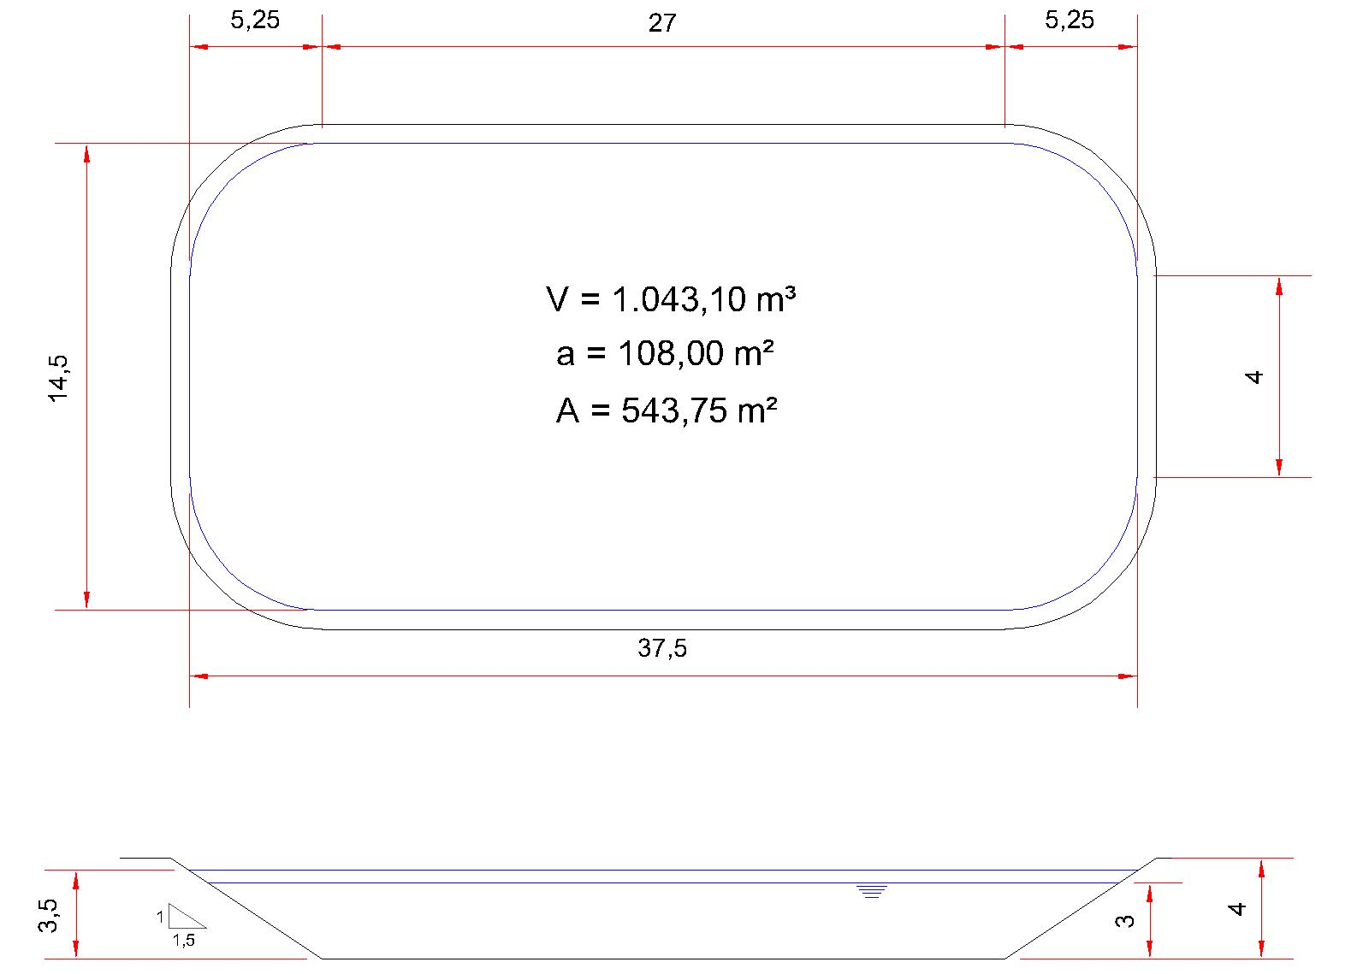
Figura 2 – Croqui dimensões úteis lagoa anaeróbia
Sendo ‘V’ o volume da lagoa (m³), “A” a área superficial da lagoa (m²) e “a” a área do fundo da lagoa. O volume total é de 2.086,19 m³, sendo este volume dividido em duas lagoas de 1.043,10 m³, já o valor da área superficial e de fundo são 543,75 m² e 108,00 m² respectivamente para cada uma das lagoas.
$$A=37,50 X 14,50=543,75 m²$$
$$a=27,00 X 4,00=108,00 m²$$
$$V=\frac{3,5}{3}(543,75+\sqrt{543,75*108,00}+108,00=1.043,10 m³$$

Dimensões Totais da Lagoa
Para as lagoas será considera uma altura de 0,50 m livre a cima da lâmina d’água, o croqui da lagoa com suas dimensões totais são apresentado na Figura 3.
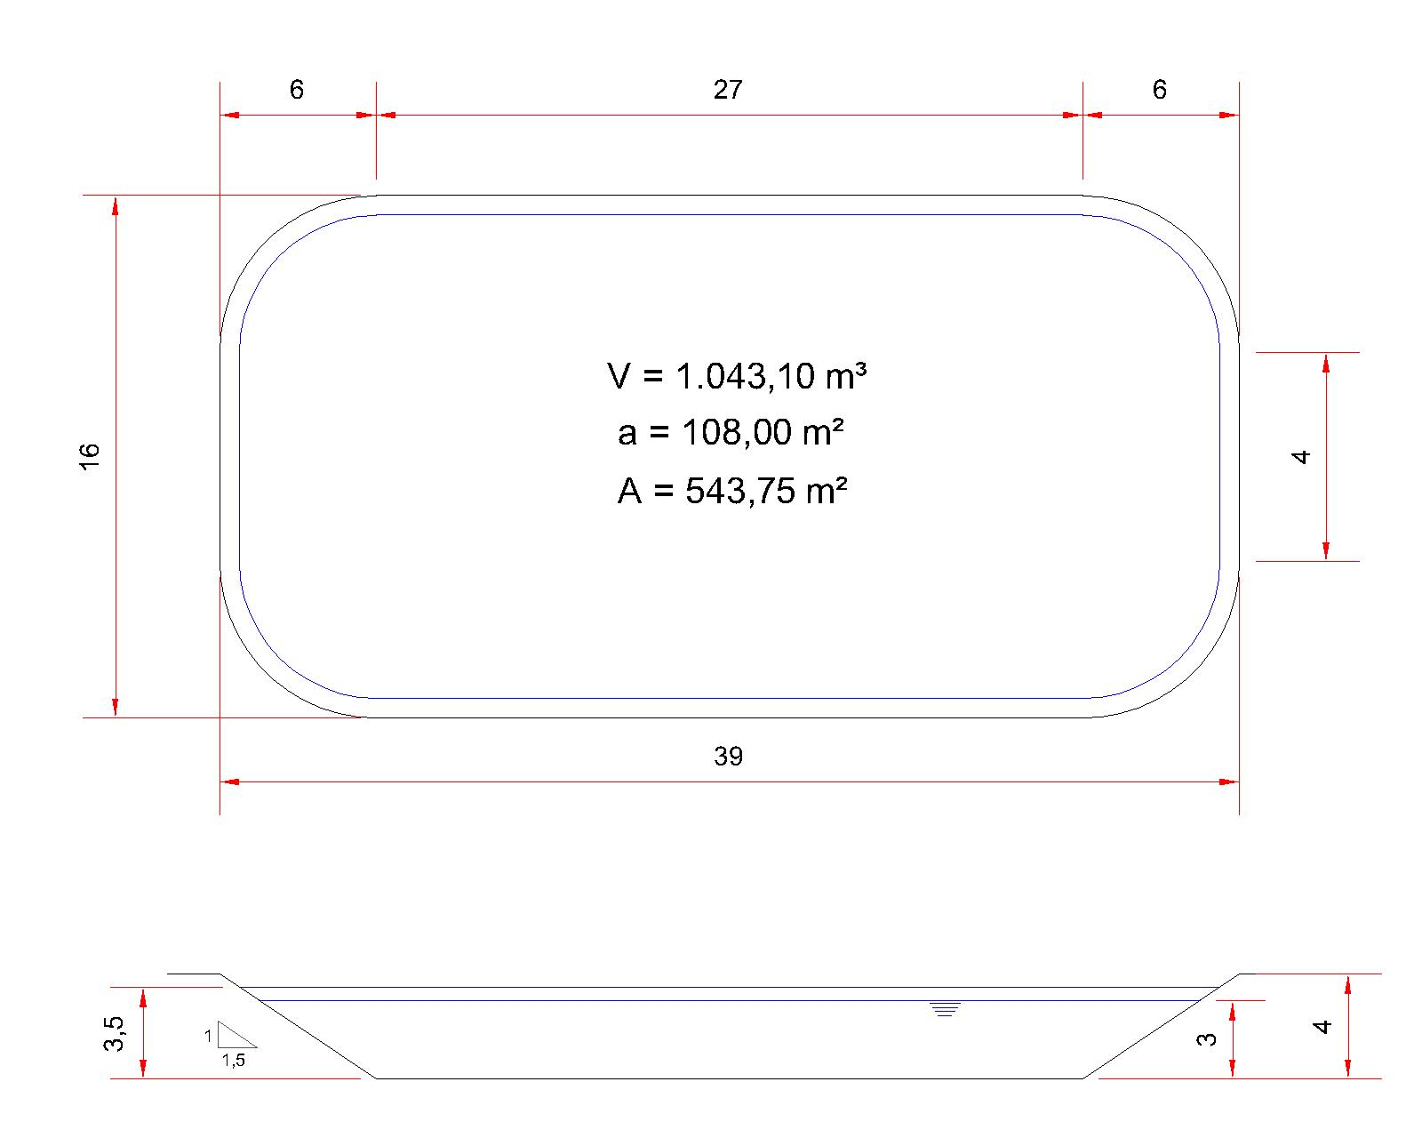
Figura 3 – Croqui dimensões totais lagoa anaeróbia
Verificação da Lâmina de Água Inicio de Plano
As lagoas serão executadas com controle de lâmina, para que seja possível manter os tempos de detenção equivalentes para todo o horizonte de projeto. O mesmo será realizado através de dispositivo dotado de boia e mangote, acoplados a guias. Assim, a saída do efluente será sempre na profundidade desejada, seja qual for o nível da lagoa.
Para início de plano tem-se uma lâmina de água na lagoa de 3,00 m, dentro do intervalo recomendado em literatura, conforme Jordão e Pessôa que recomendam profundidade de 3 m a 4 m e Von Sperling que recomenda de 4 m a 5 m. Assim, para a lâmina de água na lagoa de 3,00 m tem-se um volume total de 1.601,64 m³ sendo este volume dividido em duas lagoas de 800,82 m³.
Verificação do Tempo de Detenção (t)
Para início e final de plano foi verificado o tempo de detenção, para final de plano tem-se:
$$t=\frac{V}{Q}= \frac{2.086,19}{516,300}=4,04 dias$$
Já para início de plano tem-se:
$$t=\frac{V}{Q}= \frac{1.601,640}{304,794}=5,25 dias$$
Verifica-se que o tempo de detenção em final de plano ficou próximo a 4 dias, conforme solicitado em fórum.

Área Superficial (A)
Para as dimensões adotas em início de plano tem-se para área de cada lagoa:
$$A=36,0*13,0=468,00 m²= 0,0468 ha$$
Já para final de plano tem-se:
$$A=37,5*14,5 =543,75 m²= 0,0544 ha$$

Verificação da Taxa de Aplicação Superficial (Ls)
A taxa de aplicação superficial de matéria orgânica em lagoas anaeróbias funciona como parâmetro de verificação da ausência de oxigênio dissolvido. Segundo PROSAB (1999), admite-se valores acima de 1000 Kg.DBO/ha.dia que garantem, de forma efetiva, condições anaeróbias em toda a massa líquida das lagoas.
Entretanto, foi solicitado em fórum que a taxa de aplicação superficial para a lagoa fique não muito superiores ao intervalo de 2.000Kg.DBO/ha.dia a 2.500 Kg.DBO/ha.dia. Para início de plano, tem-se:
$$Ls=\frac{L}{A}$$
$$Ls=\frac{87,03}{0,0468 . 2}=929,80 Kg.DBO/ha.dia$$

Onde,
A é a área da lagoa (hectares);
L é a carga de DBO total afluente (Kg.DBO/dia);
Ls é a taxa de aplicação superficial (Kg.DBO/ha.dia).

Já para final de plano tem-se:
$$Ls=\frac{163,37}{0,0544 . 2}=1.502,28 Kg.DBO/ha.dia$$

Verificação da Taxa de Aplicação Volumétrica (Lv)
Jordão e Pessôa (2014) recomendam uma taxa de aplicação entre 100 g.DBO/m³.dia e 400 g.DBO/m³.dia, embora, segundo os autores, grande números de lagoas no Brasil venha operando bem com cargas relativamente baixas, como 50 g.DBO/m³.dia. Entretanto, foi solicitado em fórum que a taxa de aplicação volumétrica para a lagoa fique próximo a 100 g.DBO/ha.dia, assim para início de plano tem-se:
$$Lv= \frac{L}{V}$$
$$Lv=\frac{87,03}{1.601,640}=0,054 Kg.DBO/m³.dia = 54,34 g.DBO/ha.dia$$
Onde,
V é o volume da lagoa (m³);
L é a carga de DBO total afluente (Kg.DBO/dia);
Lv é a taxa de aplicação volumétrica (Kg.DBO/m³.dia).
Já para final de plano tem-se:
$$Lv=\frac{163,37}{2086,19}=0,078 Kg.DBO/m³.dia = 78,31 g.DBO/ha.dia$$
Assim, percebe-se que as taxas se encontram próximo ao solicitado.

Eficiência da Lagoa (E)
Para temperatura do ar (TAR) entre 10°C e 25°C tem-se:
$$E=2 . T_{AR}+20$$
Assim, para temperatura do ar (T_{AR}) de 17°C, tem-se:
$$E=2 . 17+20= 54\%$$

DBO Efluente
Para o cálculo da DBO efluente tem-se:
$${DBO}_{Efluente}=\left(1-\frac{E}{100}\right). {DBO}_{Afluente}$$
Assim, para concentração de DBO Afluente em início de plano, tem-se:
$${DBO}_{Efluente}=\left(1-\frac{54}{100}\right). 285,53$$
$${DBO}_{Efluente}=131,35 mg/L$$

Já para concentração de DBO Afluente em final de plano, tem-se:
$${DBO}_{Efluente}=\left(1-\frac{54}{100}\right). 316,43$$
$${DBO}_{Efluente}=145,56 mg/L$$

Resumo Unidade
A Tabela 20 apresenta o resumo do dimensionamento da lagoa anaeróbia e também a comparação aos parâmetros requeridos por literatura e fórum.
Tabela 20 - Tabela resumo do dimensionamento da lagoa anaeróbia

Lagoa Facultativa
Estas lagoas não são nem totalmente aeróbia e nem totalmente anaeróbia. Geralmente tem profundidade variando entre 1,20 m a 2,00 m e favorecem o crescimento dos microorganismos aeróbios, anaeróbios e facultativos. Tais lagoas são predominantemente aeróbias durante a luz do dia, como também algumas horas da noite. Em poucas remanescentes horas, a superfícies da lagoa pode torna-se anaeróbias. Depósitos benticos são geralmente anaeróbios além dos primeiros poucos milímetros na interface sólidos-água. Muitas das lagoas de estabilização do mundo são do tipo facultativa, com variação de grau de aerobicidade e anaerobicidade (Jordão e Pessôa, 2014).
Lagoas que recebem o esgoto não tratado são chamadas de lagoas primárias. Aquelas que recebem o esgoto com tratamento primário ou biológico ou algum tipo de tratamento são chamadas lagoa de estabilização secundária (Jordão e Pessôa, 2014).
Algumas vantagens das lagoas de estabilização (Jordão e Pessôa, 2014):
Alcançam qualquer grau de purificação, com investimento baixo, custo de manutenção baixo e executado por pessoal não especializado;
Remoção de organismos patogênicos maiores do que os demais processos de tratamento de águas residuárias. Cistos e ovos de parasitas intestinais presentes em efluentes de ETE´s convencionais não são encontrados em efluentes de lagoas de maturação;
Suportam bem choques de sobrecargas hidráulicas e orgânicas;
Tratam uma grande variedade de águas residuárias industriais e agrícolas;
Devido ao alto pH os metais pesados tóxicos se precipitam na camada de lodo;
Nas lagoas devido à variação do nível das mesmas é possível variar o tempo de detenção e, por conseguinte o grau de tratamento;
A venda do terreno da lagoa no final da sua vida útil, quando a mesma estiver próxima a habitações é uma alternativa para retorno de parte do capital investido na mesma;
A produção de algas associado à criação de peixes pode trazer bons resultados econômicos ao sistema.
Desvantagens das lagoas de estabilização (Jordão e Pessôa, 2014):
Formação de algas, que serão lançadas no corpo receptor ocasionando uma demanda de oxigênio no corpo receptor;
Possibilidade de maus odores devido ao lançamento de alguma carga industrial concentrada tóxica, lançada na rede;
Formação de escuma, que ocasiona a proliferação de insetos, e também dão um mau aspecto na Estação;
Há necessidade de grandes áreas comparadas com outros processos de tratamento.

Dimensionamento

Parâmetros Adotados
Devido a inúmeros critérios de dimensionamento encontrado na literatura para lagoas facultativas, foram escolhidos três destes critérios e utilizados os seguintes parâmetros:
Profundidade da lagoa: 2,00 m;
Talude: 1:2.
A profundidade foi adotada dentro da faixa indicada por Jordão e Pessôa (2014) que recomendam profundidade de lagoas facultativas na faixa de 1,20 metros a 2,00 metros.
Quanto à temperatura, como supracitado, segundo IAPAR, a região de São José das Palmeiras apresenta uma temperatura média de 17°C no mês frio, já no mês mais quente a temperatura média é de 28°C, assim:
Temperatura do ar no mês frio: 17°C;
Temperatura do ar no mês quente: 28°C.

Temperatura do Líquido (T)
Para o calculo da temperatura do líquido tem a seguinte equação (Jordão e Pessôa, 2014):
$$T=12,7+0,54 . { T}_{AR}$$
$T_{AG,inverno}=21,88 °C$ e $T_{AG,verão}=27,82 °C$
De acordo com o livro Tratamento de Esgotos Domésticos, as lagoas devem ser projetadas com base na temperatura média do líquido no mês mais frio, ou seja, na situação onde haverá menor atividade bacteriana, desta forma, adota-se T_{AG} = 21,88°C.

DBO Afluente
A DBO afluente da lagoa facultativa será o DBO efluente da lagoa anaeróbia. Assim tem-se:
$$Concentração de DBO Afluente Lagoa Faculta=Conc. DBO Efluente Lagoa Anaeróbia$$
$$Carga DBO Afluente=Concentração DBO Afluente . Vazão Média$$

A Tabela 21 apresenta as concentrações de DBO para início e final de plano.
Tabela 21 - DBO Afluente Lagoa Facultativa
Portanto, a carga afluente a lagoa facultativa em início de plano é de 40,03Kg.DBO/dia e para final de plano é de 75,15 Kg.DBO/dia.

Taxa de Aplicação Superficial (Ls)
Segundo Von Sperling a taxa a ser adotada varia com a temperatura local, latitude, exposição solar, altitude e outros. Para regiões com inverno e insolação moderados tem-se adotado taxas variando entre 120 e 240 Kg.DBO/ha.dia. A taxa de aplicação superficial foi calcula segundo expressões formuladas por diversos pesquisadores.
Mara (1996) apresentou a seguinte relação entre a taxa de aplicação superficial e a temperatura média do ar no mês mais frio:
$$Ls=350 . ({1,107-0,002 . T)}^{(T-25)}$$
$$Ls=199,19 Kg.DBO/ha.dia$$

Onde,
T é a temperatura média do ar no mês mais frio (°C);
Ls é a taxa de aplicação superficial (Kg.DBO/ha.dia).

Já Barea (2006) a partir de dados experimentais, os autores obtiveram, e apresentaram na revista SANARE, a seguinte equação para a taxa:

$$Ls=12. T_{AR}+11$$
$$Ls=12 . 17+11$$
$$Ls=216 Kg.DBO/ha.dia$$
Onde,
T_{AR} é a temperatura do ar no mês mais frio (°C).
MacGarry e Pescod (1970) também apresentaram a seguinte equação:
$$Ls=20 . T_{AR}-120$$
$$Ls=220,00 Kg.DBO/ha.dia$$

Onde,
T_{AR} é a temperatura do ar no mês mais frio (°C).

Assim, considerando a taxa média obtida a partir das metodologias definidas por Mara, Barea e MacGarry e Pescod, tem-se:
$$Ls=211,73 Kg.DBO/ha.dia$$
Se tratando de uma lagoa facultativa secundária, é recomendado adotar uma taxa inferior, cerca de 20% menor do que a média verificada pelos métodos empíricos
$$Ls=169,38 Kg.DBO/ha.dia$$

Área Superficial Requerida da Lagoa (A)
A área superficial requerida para a lagoa é calculada em função da taxa de aplicação superficial:
$$As=\frac{L}{Ls}=0,444 ha=4.436,74 m²$$
Onde,
- A é a área requerida para a lagoa (ha);
- L é a carga de DBO total (solúvel + particulada) afluente (Kg.DBO/dia).
Assim para área média da lagoa tem-se:
$$A_{m}=n . [\left(L- L_{t}\right).\left(C- C_{t}\right)]$$
Onde,
. A_{m} é a área média da lagoa (m²);
. n é o número de lagoas;
. L é a largura total da lagoa (m);
. L_{t} é a largura do talude da lagoa (m);
. C é o comprimento total da lagoa (m);
. C_{t} é o comprimento do talude da lagoa (m);
Então, considerando uma lagoa regular com dimensões na superfície de 171 m x 26 m (relação L/C de 1:6,6), profundidade de 2,00 m e talude de 1:2, tem-se área média:
$$A_{m}=1 . \left[\left(171- 4\right).\left(26- 4\right)\right]=3.674,00 m³$$

Para as dimensões, tem-se área superficial de 4.446,00 m² supre a área superficial requerida de 4.436,74 m².
$$A=171 X 26=4.446,00 m²$$

Volume Lagoa (V)
Assim para o volume tem-se:
$$V= A_{m} . h$$
$$V= 3.674,00 . 2=7.348,00 m³$$

Onde,
V é o volume da lagoa (m³);
A_{m} é a área média da lagoa (m²);
h é a altura da lagoa (m).

Tempo de Detenção (t)
O tempo de detenção pode ser calculado com base no volume e na vazão de projeto:
$$t=\frac{V}{Q}=\frac{7.348,00}{516,30}=14,23 dias$$
Onde,
t é o tempo de detenção (dia);
V é o volume (m³);
Q é a vazão (m³/dia).

Verifica-se que o tempo de detenção calculado ficou próximo do intervalo recomendado por Jordão e Pessôa e ainda por Von Sperling (2003) - entre 15 dias a 45 dias – Com o intuito de ir a favor do coeficiente de segurança, deve-se recalcular o volume necessário para o tempo de detenção mínimo, de 15 dias.
$$V=t*Q$$
$$V=15*516,30=7.744,53 m³$$

Dimensões da Lagoa
As dimensões finais, bem como volume e área, foram obtidas considerando a configuração final da lagoa com taludes de 1:2. Para a lagoa foi observado também a relação entre comprimento e largura. Jordão e Pessôa (2014) recomendam superfícies com comprimento longo, maior relação L/B, favorecendo a dispersão e o escoamento hidráulico, com a direção e o sentido do vento dominante, assim, é usual encontrar-se uma relação L/B da ordem de 2 a 5. Para a lagoa foi utilizado a relação 1:7, que se encontra dentro do intervalo recomendado em fórum, L/B na ordem de 5 a 10. Foi adotado essa relação devido a disponibilidade de espaço da ETE em questão, visando adotar dimensões que gerassem um “layout” o mais compacto possível. O croqui da lagoa é apresentado pelas Figuras 4 e 5.
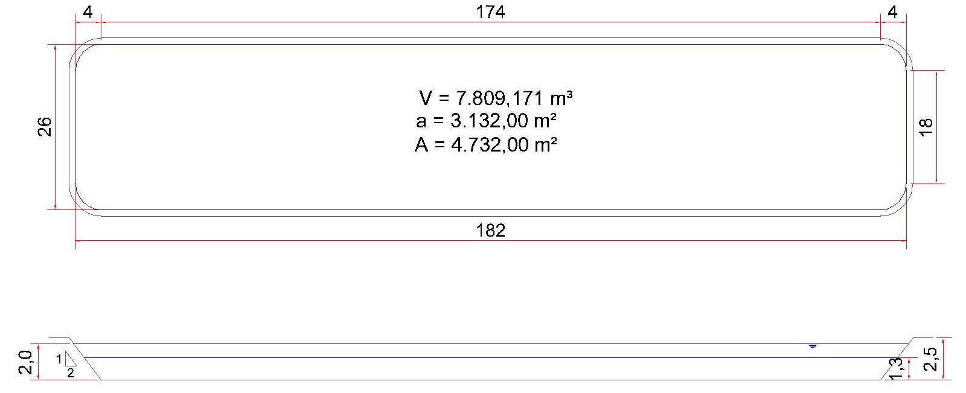
Figura 4 – Croqui lagoa facultativa

Sendo ‘V’ o volume da lagoa (m³), ‘A’ a área superficial da lagoa (m²) e ‘a’ a área do fundo da lagoa. O volume total necessário é de 7.809,17 m³, sendo este volume suprido por uma única lagoa.
$$A=182 X 26=4.732,00 m²$$
$$a=174 X 18=3.132,00 m²$$
$$V=\frac{2}{3}(4.732,00+\sqrt{4.732,00*3.132,00}+3.132,00=7.809,17 m³$$
Dimensões Totais da Lagoa
Para as lagoas será considera uma altura de 0,50 m livre a cima da lâmina d’água, o croqui da lagoa com suas dimensões totais é apresentado na Figura 5.
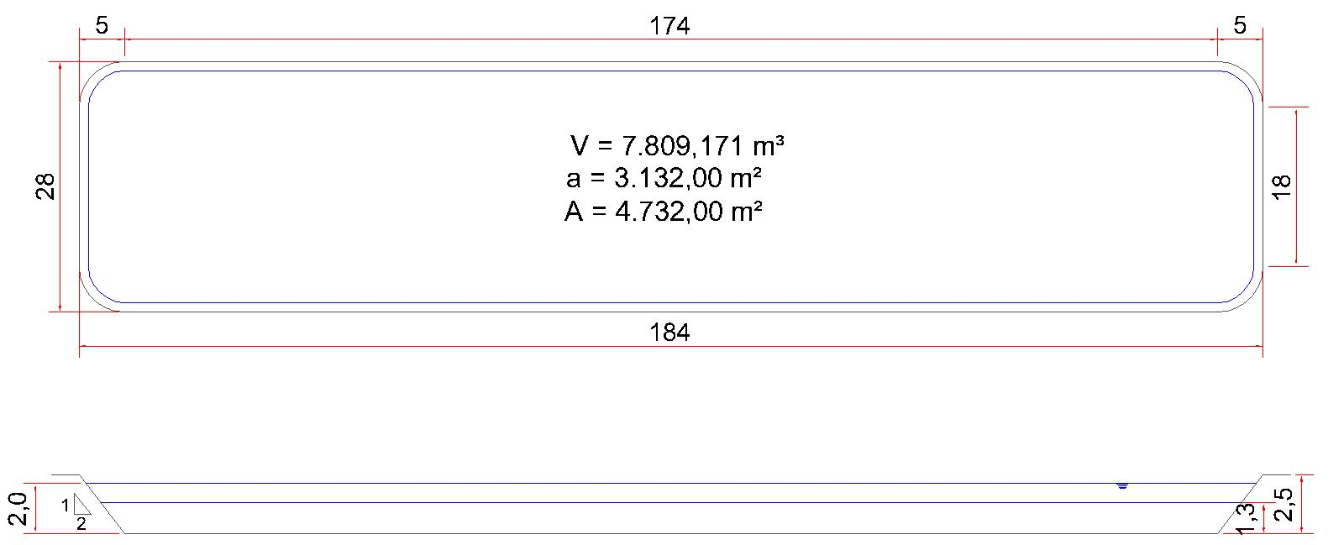
Figura 5 - Croqui dimensões totais lagoa facultativa

Verificação da Lâmina de Água em Início de Plano
As lagoas serão executadas com controle de lâmina, para que seja possível manter os tempos de detenção equivalentes para todo o horizonte de projeto. O mesmo será realizado através de dispositivo dotado de bóia e mangote, acoplados a guias. Assim, a saída do efluente será sempre na profundidade desejada, seja qual for o nível da lagoa.
Para início de plano tem-se uma lâmina de água na lagoa de 1,30 m, dentro do intervalo recomendado em literatura, conforme Jordão e Pessôa que recomendam profundidade de 1,20 m a 2,00 m e Von Sperling que recomenda de 1,20 m a 1,80 m. Assim, para a lâmina de água na lagoa de 1,30 m tem-se um volume total de 4.722,43 m³.

Verificação do Tempo de Detenção (t)
Para início e final de plano foi verificado o tempo de detenção, para início de plano tem-se:
$$t=\frac{V}{Q}= \frac{4.722,43}{304,79}=15,49 dias$$

Já para final de plano tem-se:
$$t=\frac{V}{Q}= \frac{7.809,17}{516,30}=15,13dias$$
Verifica-se que o tempo de detenção ficou próximo a 15 dias, conforme recomendado por literatura.

Área Superficial (A)
Para a profundidade adotada em início de plano tem-se para área superficial de cada lagoa:
$$A=179,20*23,20=4.157,44 m^{2}=0,416 ha$$
Já para final de plano tem-se:
$$A=182*26=4.732,00 m^{2}=0,473 ha$$

Verificação da Taxa de Aplicação Superficial (Ls)
Segundo estudos citados por Nuvolari (2011), recomenda-se taxa de aplicação superficial variando de 50 a 170 Kg.DBO/ha.dia para lagoas facultativas secundárias. Assim, tem-se para início de plano:
$$L_{s}=\frac{40,03}{1 . 0,416}=96,293 Kg. DBO/ha.dia$$
Já para final de plano tem-se:
$$L_{s}=\frac{75,15}{1 . 0,473}=158,8115 Kg. DBO/ha.dia$$

Coeficiente para Remoção de DBO (K)
Segundo Von Sperling, na realidade, o regime hidráulico em uma lagoa de estabilização não segue exatamente os modelos ideais dos reatores de mistura completa ou fluxo em pistão, mas sim um modelo intermediário, o de fluxo disperso, que pode ser utilizado como uma melhor aproximação para o projeto de lagoas de estabilização.
O valor do coeficiente de remoção de DBO (K) pode ser obtido através da seguinte relação empírica desenvolvida por Vidal (1983) e citada por Von Sperling (2003):
$$K=0,091+2,05 . {10}^{-4} . Ls$$
Assim, para início de plano tem-se K = 0,111 d⁻¹ e para final de plano tem-se K = 0,124 d⁻¹.

DBO Efluente
Estimativa de DBO Solúvel Efluente
O regime hidráulico do reator (lagoa) tem grande influência na eficiência do sistema (Von Sperling, 2003). As características da lagoa configuram modelo hidráulico do tipo fluxo pistão, assim tem-se:
$$S= {Concentração DBO}_{afluente} . e^{- k . t}$$
Onde,
. S é a estimativa de DBO solúvel efluente (mg/L);
. K é coeficiente de remoção de DBO;
. t é tempo de detenção (dias).

Assim, para início de plano tem-se:
$$S=23,6189 mg/L$$
Já para final de plano tem-se:
$$S=22,4601 mg/L$$

Estimativa da DBO Particulada Efluente
Existe uma relação entre a matéria em suspensão presente no efluente (SS efluente) e a DBO gerada por estes sólidos, que é da ordem de 0,3 a 0,4 mg.DBO/L para cada 1 mg.SS/L. Isto porque nas lagoas facultativas as algas constituem a maior parcela de sólidos em suspensão no efluente, cerca de 60% até 90% (JORDÃO e PESSÔA, 2014). Considerando em um DBO em torno de 0,35 mg/l e a parcela de sólido de 80%, tem-se:
$${DBO}_{part}=0,35 mg.DBO/mgSS . 80mg.DBO/L=28 mg.DBO/L$$
DBO Total Efluente
O DBO Efluente final da lagoa é dado por:
$${DBO}_{efluente final}={DBO}_{sol}+{DBO}_{part}$$

Assim, para início de plano tem-se:
$${DBO}_{efluente final}=23,6189+28=51,62 mg/L$$

Já para final de plano tem-se:
$${DBO}_{efluente final}=22,4601+28=50,46 mg/L$$

Eficiência da Lagoa
Para a eficiência do sistema tem-se:
$$E=\frac{({Concentração DBO}_{afluente}-{DBO}_{efluente final})}{{Concentração DBO}_{efluente final}}. 100$$

Assim, para início de plano tem-se uma eficiência de 60,70 % e para final de plano tem-se uma eficiência de 65,33 %.

Resumo Unidade
A Tabela 22 apresenta o resumo do dimensionamento da lagoa facultativa e também a comparação aos parâmetros requeridos por literatura e fórum.
Tabela 22 - Tabela resumo do dimensionamento das lagoas facultativas

Eficiência do Sistema
Para a eficiência do sistema (Lagoa Anaeróbia + Lagoa Facultativa) tem-se:
$$E=\frac{({Concentração DBO}_{afluente}-{DBO}_{efluente final})}{{Concentração DBO}_{efluente final}}. 100$$
$$E=84,05 \%$$

Portanto, conclui-se que esse tratamento atinge a eficiência mínima requerida, resultado em um efluente final com concentração máxima de DBO igual a 50,46 mg/L, inferior ao limite de lançamento de 90 mg/L.

Lodo Lagoas

Lodo Gerado na Lagoa Anaeróbia
Segundo Jordão e Pessôa (2014) o acúmulo de lodo pode ser expresso como cerca de 0,02 m³/hab.ano a 0,10 m³/hab.ano para as lagoas anaeróbias logo, adotando valor de 0,04 m³/hab.ano, tem-se que:
$$A_{acúm}=Taxa . População atendida$$
Recomenda-se que a lagoa seja limpa antes que o acúmulo de lodo atinja 1/3 de sua altura. A Tabela 23 apresenta o período limite para a qual a lagoa deve ser limpa antes que acúmulo de lodo atinja a altura limite de 1,17m (1/3 da altura da lagoa).
Tabela 23 - Acúmulo e altura de lodo na lagoa anaeróbia

Lodo Gerado na Lagoa Facultativa
Para as lagoas facultativas, conforme solicitação da Funasa, será adotado o valor de 0,01 m³/hab.ano. Logo, tem-se que:
$$A_{acúm}=Taxa . População atendida$$
Recomenda-se que a lagoa seja limpa antes que o acúmulo de lodo atinja 1/3 de sua altura. A Tabela 24 apresenta o período limite para a qual a lagoa deve ser limpa antes que acúmulo de lodo atinja a altura limite de 0,67 m (1/3 da altura da lagoa).
Tabela 24 - Acúmulo e altura de lodo na lagoa facultativa

Bags Deságue de Lodo
Tecnologia de baixo custo e usada em vários países, os bags de drenagem ou bags de desague para lodo desaguam ou desidratam sedimentos, lamas de dragagem de lagoa e lodo de ETE. O sistema de desidratação por geotêxtil é o método menos dispendioso para desaguar lodo de estações de tratamento municipal ou operações de tratamento de água industrial. O método requer um mínimo investimento em equipamentos. A operação evita os odores de uma secagem tradicional a céu aberto e atinge os limites permitidos de teor de sólidos em suspenção (TSS) da legislação de descarte.
A drenagem inicial em poucas horas concentra sólidos a 15% nas bolsas que serão seladas. Os bags podem ainda ser armazenados a céu aberto para desaguamento e evaporação final e então levados para disposição final.
Construídos de lonas porosas, confeccionados em geotêxtil tecido de polipropileno de alta densidade, são resistentes ao manuseio e às intempéries pode ser adquirido em uma ampla gama de tamanhos reutilizáveis ou descartáveis.
O conjunto de equipamentos necessários para a aplicação da tecnologia de desaguamento de lodo consiste em bombas de sucção instalada em uma balsa flutuante que irá mover-se nas lagoas executando uma varredura em toda sua área.
O lodo sugado será transportado por uma rede de dutos que em seu percurso será injetado por meio de uma bomba com controle de vazão uma solução de polímero preparada e acondicionada em tanques dotados de agitador passando por uma chicana e conduzida até os bags. O polímero a ser aplicado no processo terá a missão de provocar o aglutinamento das partículas sólidas dissolvidas no lodo formando um floculo grande e consistente para que não se rompa ou dissolva no interior da tubulação ou dentro do bag permitindo que a parte líquida forme um percolado bem clarificado e de baixo teor de turbidez seja libertado e drene pelos poros do geotêxtil.

Etapas de Consolidação da Base
Para que a tecnologia atinja seus objetivos, se faz necessário a preparação de berços com inclinações adequadas permitindo que o percolado seja coletado e recalcado de volta para a lagoa. Esse berço será construído em área próxima das lagoas onde serão acondicionados os bags, as etapas de consolidação dos berços são:
- Terraplanagem: Raspagem mecanizada da camada superficial de solo e nivelamento da área destinada ao berço dos bags com inclinação máxima de 1% em direção ao ponto de captação do líquido percolado e implantação de contenção em concreto em todas as laterais do berço a fim conter o líquido percolado no interior do berço;
- Impermeabilização: Do solo e contenção com aplicação de geomembrana texturizada (uma face em PEAD com 1,00 mm de espessura);
- Manta de Proteção: Sobreposição na geomembrana, geotextil de 600 g/m², para proteção do revestimento em toda a área do berço;
- Zona de Contato: Formação de uma camada de brita tipo 02 com 20 cm, no máximo, de modo a neutralizar a inclinação de 1% existente no solo a fim de impossibilitar o rolamento dos bags por força da gravidade pelo esforço do lodo em seu interior;
- Bags: Colocação dos bags sobre a camada de brita e, sua fixação;
- Rede de Retorno: Canal impermeabilizado para condução do líquido percolado até as lagoas.

Volume de Lodo a ser Reservado nos Bags
Como supracitado recomenda-se a limpeza das lagoas antes que acúmulo de lodo atinja a altura limite de 1/3 da altura da lagoa, deste modo para o dimensionamento dos bags utilizou-se a somatório do volume total de lodo gerado nas ultimas limpezas recomendadas de cada lagoa, ou seja, a somatória do lodo total da lagoa facultativa de 473,38 m³ (visto que é previsto apenas uma limpeza para final de plano) e o somatório das duas últimas limpezas das lagoas anaeróbias (ano de 2033: 341,84 m³ e 2035, 239,64 m³) que resulta em 581,48 m³. Dessa forma obteve-se, um volume total de 1.054,86 m³.
Para o dimensionamento dos bags foi realizada a consulta a fornecedores, assim para a ETE São José das Palmeiras foram previstas quatro unidades de bags Geotube modelo GT 500 com dimensões de 30,50 m x 6,00 m, com capacidade volumétrica para 274,3 m³. Ainda vale ressaltar que o fornecedor considerou mais bags que o necessário, para facilitar os trabalhos, pois o processo de enchimento dos bags requer preenchimento em etapas (enchimento, deságue, enchimento...).

Drenagem

Definição dos Parâmetros Hidrológicos a Serem Adotados
- Adotou-se para a ETE-01 o coeficiente de deflúvio (RUN OFF) ou coeficiente de escoamento superficial (C) igual a 0,30;
- Dos parâmetros para cálculos em drenagens é de grande importância o tempo de recorrência (T). O IPPUC (Instituto de Pesquisa e Planejamento Urbano de Curitiba) adota valores para este parâmetro de acordo com a Tabela 25.

Tabela 25 - Tempo de recorrência em função da área a ser drenada (IPPUC)

- Índice de precipitação pluviométrica (i) em São José das Palmeiras-PR:
Onde,
. i_{máx} é a intensidade de precipitação máxima (mm/h);
.T é o tempo de recorrência (anos);
. t é o tempo de duração da chuva (minutos).
Os parâmetros da equação para o município foram obtidos pelo software Pluvio 2.1:
O cálculo das contribuições será feito pelo Método Racional, o qual tem a seguinte expressão:
Onde,
. Q é a vazão máxima para a seção da galeria considerada (m³/s);
. c é o coeficiente de deflúvio (adimensional);
. i é o índice de precipitação pluviométrica (m/s);
. A é a área da bacia em consideração (m²).
Para tubulações e canaletas que coletarão águas pluviais, foi considerada a área de abrangência de cada trecho, desconsiderando as áreas das lagoas anaeróbias e facultativa, e de acordo o livro Manual de Hidráulica de Azevedo Netto e G. A. Alvarez escolheu-se, considerando o escoamento à ¾ de seção, o diâmetro e a declividade mínima para os trechos.
A Figura 6 são apresentadas as áreas de contribuição da área da ETE.
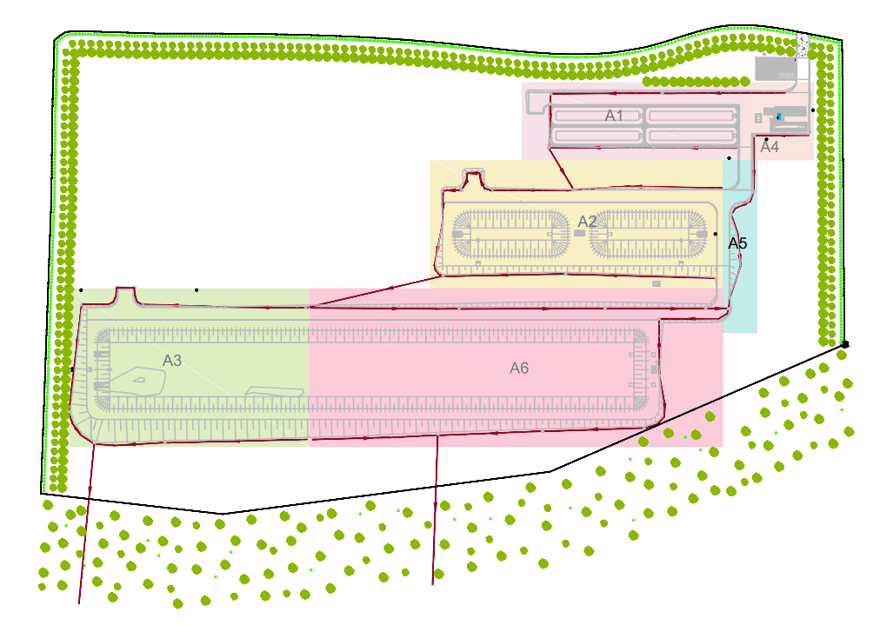
Figura 6 - Áreas de contribuição drenagem

Já a Tabela 26 apresenta as vazões de contribuição, diâmetro e declividade mínima dos trechos.
Tabela 26 – Vazões de contribuição de drenagem, diâmetro e declividade por trecho

PEÇAS GRÁFICAS

